Я убит подо Ржевом,
В безыменном болоте,
В пятой роте, на левом,
При жестоком налете.
Я не слышал разрыва,
Я не видел той вспышки,--
Точно в пропасть с обрыва --
И ни дна ни покрышки.
И во всем этом мире,
До конца его дней,
Ни петлички, ни лычки
С гимнастерки моей.
Я -- где корни слепые
Ищут корма во тьме;
Я -- где с облачком пыли
Ходит рожь на холме;
Я -- где крик петушиный
На заре по росе;
Я -- где ваши машины
Воздух рвут на шоссе;
Где травинку к травинке
Речка травы прядет, --
Там, куда на поминки
Даже мать не придет.

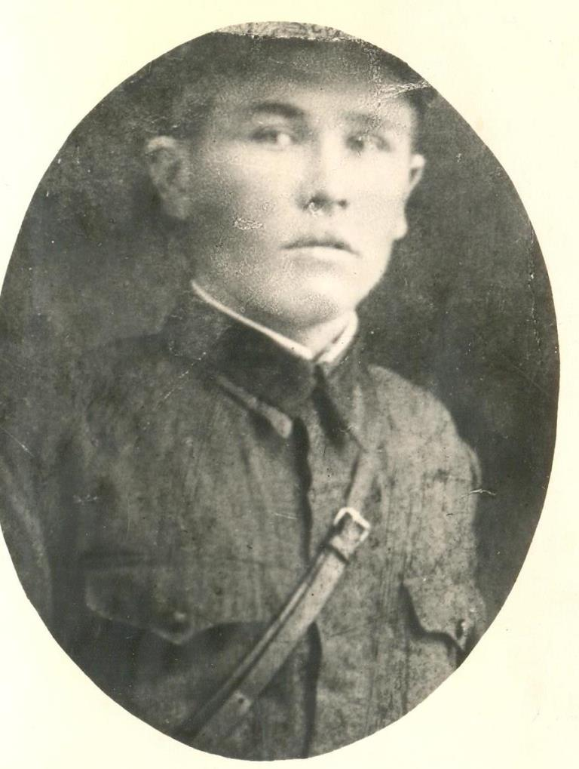
Исанаев Иманай Исанович
Родился в 1916 г., в деревне Калтаково, Мензелинского уезда.
В1936-1937 гг. проходил действительную военную службу, кавалеристом. В начале войны был призван
Калининским РВК, Татарской АССР, участник Московской битвы, погиб при
освобождении д.Чачкино, Ржевского района, Калининской области похоронен в д. Чачкино)

Данные из ОБД (Объединенной базы данных)
Фамилия Исанов
Имя Имомай
Отчество Исанович
Дата рождения/Возраст __.__.1916
Место рождения Татарская АССР, д. Филимоновка
Дата и место призыва Калининский РВК, Татарская АССР, Калининский р-н
Последнее место службы 274 сд
Воинское звание ст. сержант
Причина выбытия убит
Дата выбытия 03.03.1943
Название источника информации ЦАМО
Номер фонда источника информации 58
Номер описи источника информации 18001
Номер дела источника информации 1112
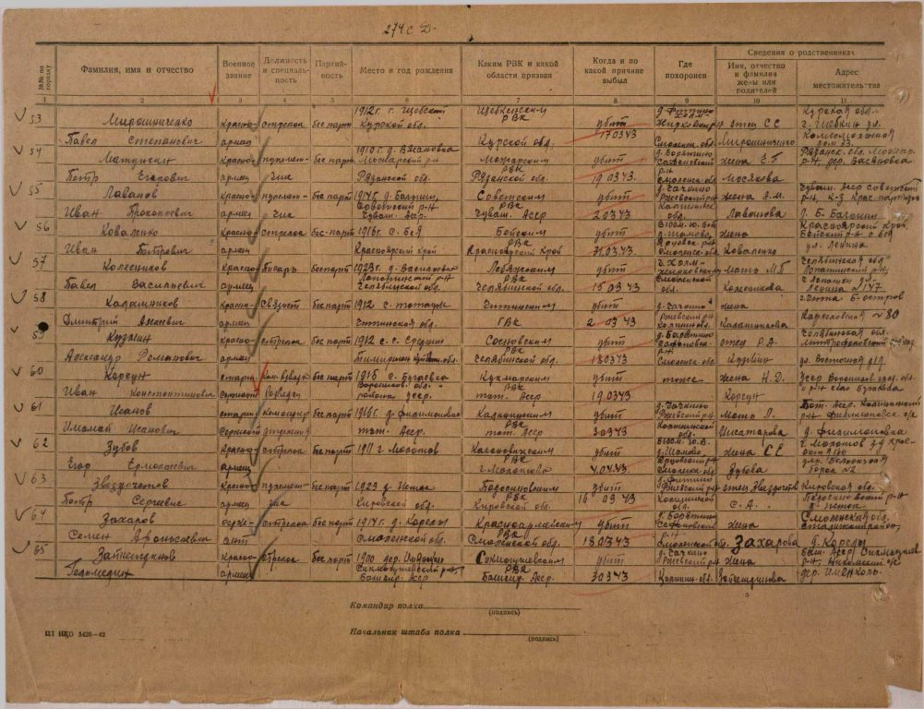

Обращаюсь к ржевским поисковикам и вам, проживающим в Ржеве. Старший брат моего отца Исанаев Иманай Исанаевич 1916 г.р., сержант 274 сд, погиб 3 марта 1943 года у деревни Чачкино Ржевского района, похоронен в этой же деревне (согласно журнала о боевых потерях). Подскажите пожалуйста, существует ли там захоронение, а если нет - то было ли оно и осуществлялся ли оттуда перенос останков, и куда переносили. Рассчитываю на информацию, от ваших родственников, особенно тех, кто проживал в районе деревни Чачкино в годы войны и послевоенные годы.

Вторая фамилия Кугубаев Минга
Данные из ОБД (Объединенной базы данных)
Фамилия Кугубаев
Имя Минга
Место рождения Татарская АССР, Калининский р-н, д. Старое Катаково
Дата и место призыва Калининский РВК, Татарская АССР, Калининский р-н
Последнее место 22 Гв. сд
Воинское звание красноармеец
Причина выбытия пропал без вести
Дата выбытия 24.02.1942-15.03.1942
Источники информации ЦАМО
Номер фонда источника информации 58
Номер описи источника информации 818883
Пропал без вести под деревней Воробьево, Ржевского района, Калининской области

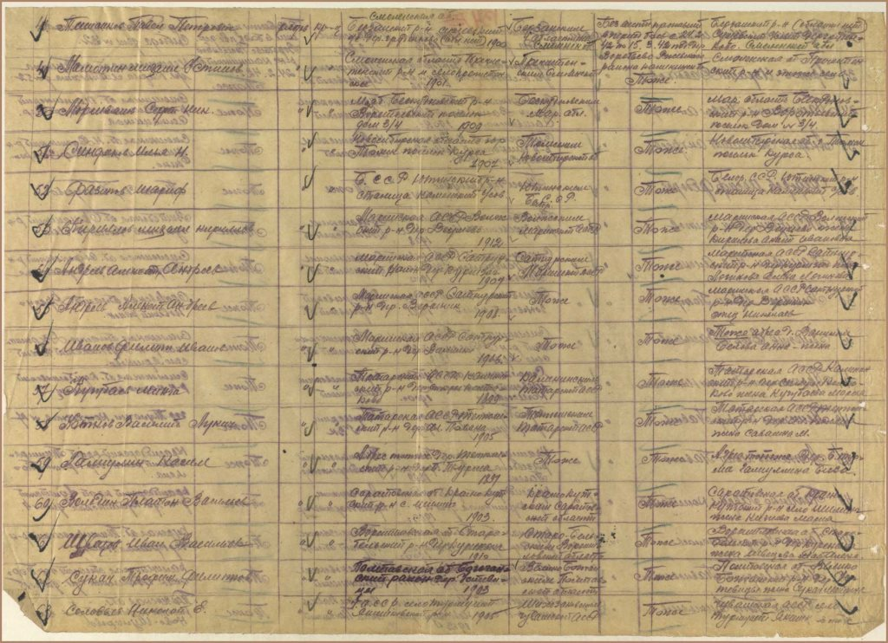
Номер дела источника информации 487

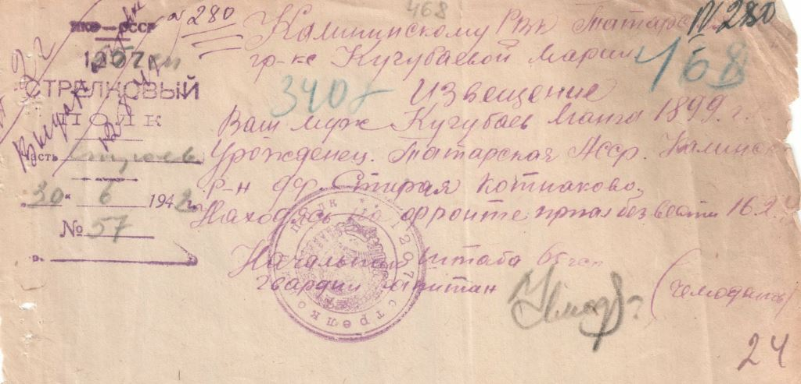

Заранее благодарю вас. Байбатыров В.Т. учитель истории, Республика Татарстан, Мензелинский район, деревня Филимоновка.

